# **Práctica**: Comandos chmod y chown

1. Inicia sesión con tu usuario habitual (marisol)

Alt + f2 🡪 ivan 🡪 aaa111!!!

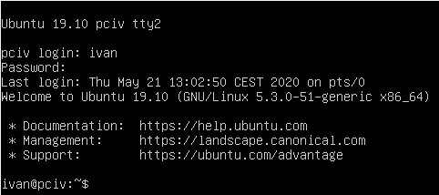

1. Crea en tu directorio home, no en /home, un directorio llamado **permisos**, ¿qué permisos tiene?.





Propietario: Lectura, escritura y ejecución.

Grupo: Lectura, escritura y ejecución.

Resto: Lectura y ejecución.

1. Utilizando la **notación simbólica** elimina todos los permisos de escritura (propietario, grupo, otros) del directorio **permisos.**



1. Utilizando la **notación octal**, elimina el permiso de lectura del directorio **permisos** al resto de los usuarios.



1. ¿Cuáles son ahora los permisos asociados a **permisos**?.



Propietario: Lectura y ejecución.

Grupo: Lectura y ejecución.

Resto: Ejecución.

1. Sitúate en **permisos**



1. Crea en el directorio actual los siguientes directorios: **dir1, dir2 y dir3** y dentro de cada uno tres ficheros llamados **f1, f2 y f3.**

**Para poder crearlos debo darme permisos de escritura de nuevo 🡪**



**Crear todas las carpetas y archivos 🡪**



1. ¿Qué permisos tiene cada uno de los directorios creados?, ¿y los ficheros?. Haz que los permisos del directorio permisos sean **rw-rwr--**, un solo comando (**notación octal**).

**Directorios 🡪**

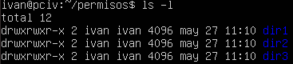

Propietario: Lectura, escritura y ejecución.

Grupo: Lectura, escritura y ejecución.

Resto: Lectura y ejecución.

**Archivos 🡪**

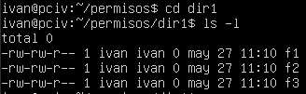

Propietario: Lectura y escritura.

Grupo: Lectura y escritura.

Resto: Lectura.

**Cambiar permisos 🡪**

sudo chmod 661 permisos



1. Inicia sesión con **pepe2**, y borra el directorio **dir3** creado en el **ejercicio 7** y todo su contenido, ¿puedes?, ¿por qué?

Dado que pepe2 había sido deshabilitado en ejercicios anteriores utilizaré la cuenta pepe.

Tras situarnos en la carpeta 🡪



Error 🡪

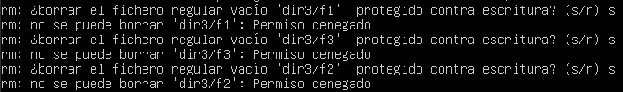

No podemos eliminarlo dado que el resto de usuarios no tiene permiso, solo ivan.

1. Cambia la propiedad del directorio **dir3** a **pepe2**. Ahora repite el **ejercicio 9**, ¿puedes?

**Procedimiento:**

Desde una cuenta de sudoer (ivan) 🡪 Me doy permisos de ejecución sobre dicha carpeta 🡪

 🡪 Hago a pepe dueño de la carpeta dir3 🡪

 🡪 Me quito los permisos de ejecución de nuevo 🡪  🡪 Realizo el ejercicio 9 desde la consola de pepe 🡪 

**Resultado:**

Me permite eliminar los archivos del direcotrio pero no el directorio dado que no tengo permisos de ejecución sobre este.

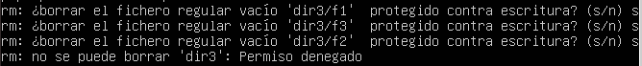

1. Haz que **pepe1** y **pepe2** pertenezcan al grupo **grupo1**.

**Creamos el grupo1:**



**Añadimos a pepe1 y pepe2 al grupo 1:**





1. Con pepe2, (ya tienes la sesión iniciada), crea en su directorio home, un directorio llamado **Dpepe** y dentro de él un fichero vacío llamado **documento1**.



1. Inicia sesión en una terminal con pepe1. Borra el documento creado en el punto anterior, y crea en **Dpepe** un fichero llamado **documento2**.

Para darnos permisos (desde pepe2) 🡪  🡪

(Desde pepe1)  🡪 

1. En la sesión de tu usuario habitual(marisol), y en el home del usuario, crea un documento con texto dentro llamado **documento3**.

**Crear el documento:**



**Añadirle texto:**



1. Impide que el usuario **pepe2**, pueda leer el contenido de **documento3**, y compruébalo.

**Impedir acceso:**

De esta manera solo podrán leer el archivo aquellas personas que formen parte del mismo grupo o el propio dueño.



**Comprobación:**



1. Realiza la actividad propuesta en las diapositivas para la modificación de permisos desde el entorno gráfico

**1. Inicia sesión con el entorno gráfico**

✔

**2. Crea un documento en tu escritorio, y cambia sus permisos de acceso y el grupo al que pertenece.**

Propiedades 🡪 Permisos 🡪

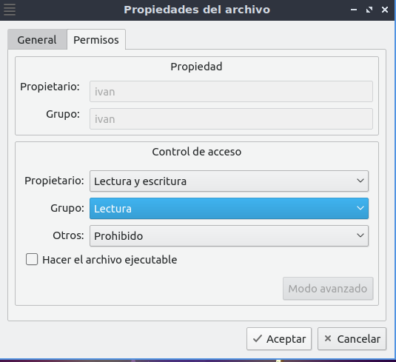

**3. Crea una carpeta en tu escritorio, y cambia sus permisos de acceso y el grupo al que pertenece.**

Propiedades 🡪 Permisos 🡪

